Неделя детской и юношеской книги в детских библиотеках г. Таганрога
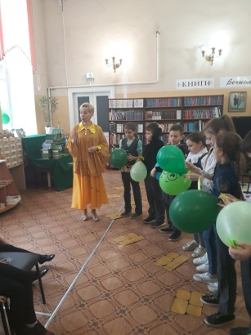
Традиционно в последние дни марта по всей стране прошла Всероссийская Неделя детской и юношеской книги. В 2019 году Неделя детской и юношеской книги в детских библиотеках г. Таганрога была посвящена произведениям мировой художественной литературы и называлась «Литературные странствия по свету». Дети совершили путешествия в мир книжных героев, сказочных повествований, литературных квестов.
РАЗВЕРНУТЬ

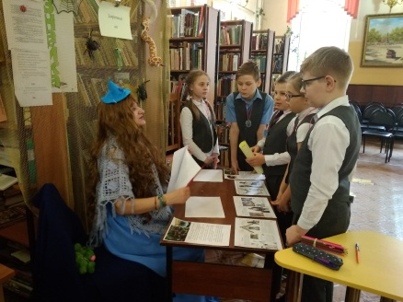
Путешествовать по сказкам мечтает каждый. Это увлекательно и незабываемо. Читатели ЦГДБ имени М. Горького попали в волшебные страны наполненные чудесами и приключениями. Во время литературных квестов герои произведений А. Волкова показали ребятам дорогу, вымощенную желтым кирпичом, которая привела к загадочному Волшебнику Изумрудного города, а персонажи книг Джоан Роулинг открыли удивительные миры магии и странных существ во вселенной Гарри Поттера.
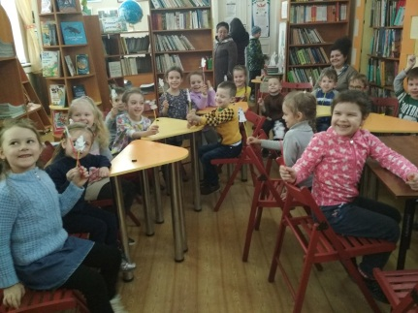
Творчеству другой сказочницы, Туве Янсон, была посвящена встреча с воспитанниками детского сада, которая состоялась 27 марта. Малыши познакомились с Муми-троллем и его друзьями: Сниффом, фрекен Снорк и Хемулем, послушали сказку «Муми – тролль в джунглях», приняли участие в мастер-классе.
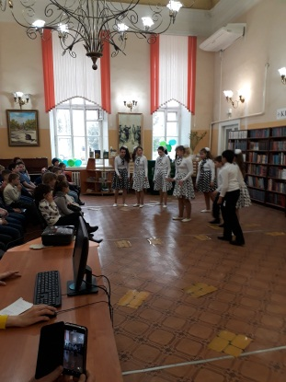
27 марта в Международный день театра в рамках Года театра в России во всех детских библиотеках города состоялся единый День информации «Весь мир театр». В ЦГДБ имени М. Горького прошло театрализованное представление «Волшебный мир театра». Ученики «Детской школы искусств с. Покровское» исполняли инструментальные и вокальные номера, а театральная студия М.Д. Борцовой «Сюрприз» представила театрализованные зарисовки по произведениям А. Усачева «Шкатулка», И. Гурина «Лягушки», В. Орлова «Краски».
Театр начинается с книги, а книга начинается с читателя. Читающий ребенок – это один из важных этапов формирование здоровой личности. 27 марта в библиотеке состоялся методический семинар «Актуальные проблемы развития читательской активности современных школьников», организованный совместно с факультетом психологии и социальной педагогики Таганрогского государственного педагогического института. Были предложены решения актуальных проблем, связанных с детским чтением.
В библиотеках были красочно оформлены тематические книжные выставки: «С днем рождения книга», «В город Изумрудный идем дорогой трудной», «Гости Чеховского фестиваля».
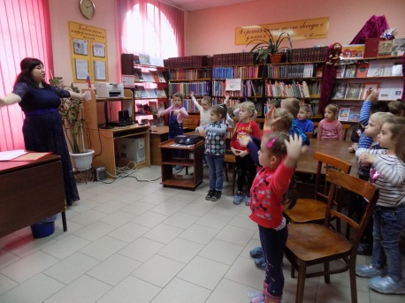
Ярко прошла Неделя детской и юношеской книги в библиотеках-филиалах. Так в Детской библиотеке имени Н. Островского – филиал №1 состоялись: литературное путешествие «Вслед за сказкой», «Театральные истории», мульткинозал «С Элли по волшебной стране» и др.
Всю последнюю мартовскую неделю сотрудники Детской библиотеки им. А. П. Гайдара – филиал № 2 и ее читатели по – настоящему прикоснуться к чудесному миру актёрского мастерства. Сотрудники библиотеки создали торжественную атмосферу сцены, познакомили со сказками и их персонажами, рассказали о разных видах театра и вместе с детьми попробовали себя в роли артистов театра мимики и жестов.
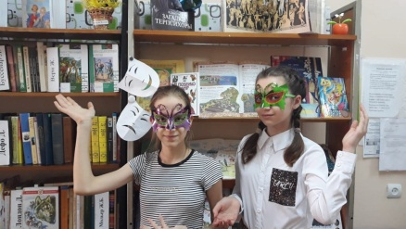
В Детском библиотечно-информационном центре - филиале №13 библиотекари подготовили тематический час «Цирк зажигает огни, уголок дедушки Дурова» и беседу у книжной выставки «Загадки Мельпомены». Всем читателям была предоставлена возможность выбрать понравившуюся книгу, поучаствовать в фотосессии «Маска, ты кто?» и принять участие в мини спектакле «Теремок».
В Детской библиотеке имени И. Василенко – филиал № 14 Неделя детской книги стала очень интересным, ярким, запоминающимся событием для читателей библиотеки. Библиотекари смогли представить читателям свои книжные фонды по искусству, творчеству Г.Х. Андерсена и другим темам.
В течение Недели деткой и юношеской книги детскими библиотеками проведено 33 массовых мероприятия, на которых присутствовало 1217 человек. Оформлено 7 книжных выставок, на которых было представлено 96 документ.
Справку составила библиотекарь МБО ЦГДБ имени М. Горького
Мараховская А.В.

